ТЕМА. Якісні, відносні та присвійні прикметники. 6 клас
МЕТА: ознайомити учнів з поділом прикметників на розряди за значенням: якісні, відносні та присвійні; навчити виділяти в тексті відповідні групи прикметників, працювати самостійно; розвивати увагу, спостережливість, мислення, дрібну моторику, навички орфографічної і пунктуаційної грамотності; виховувати бережливе ставлення до власного здоров’я.
ТИП УРОКУ: сприйняття та засвоєння нових знань
ФОРМА УРОКУ: урок-подорож
ОБЛАДНАННЯ: підручник, картки, таблиці, дощечки-слова, «Колесо здоров’я», «Смітник шкідливих звичок», «Плакат чудового настрою», проектор, мультимедійна презентація.
ХІД УРОКУ
- Організаційно-корекційна хвилинка.
- Добрий день. Я дуже рада вас усіх бачити. Сідайте за свої робочі місця і перевірте, чи все необхідне для уроку у вас знаходиться на парті. Я впевнена, що не всі сьогодні на урок взяли одну дуже важливу річ, а яку саме - ви дізнаєтесь, якщо визбираєте розпорошені вітром літери і складете з них слово. (На дошці в довільному порядку розвішені літери, що складають слово НАСТРІЙ)
- Мотивація навчальної діяльності.
- У мене сьогодні прекрасний настрій. Сподіваюсь, що і у вас він чудовий. Усі зранку робили зарядку? Отже, у всіх має бути гарний спортивний настрій, яким і слід зарядити свого сусіда по парті. Поверніться один до одного обличчям, посміхніться і привітайтеся по-спортивному. Так, як це зображено на «Плакаті чудового настрою». Привіт! (Учитель демонструє плакат чудового настрою)
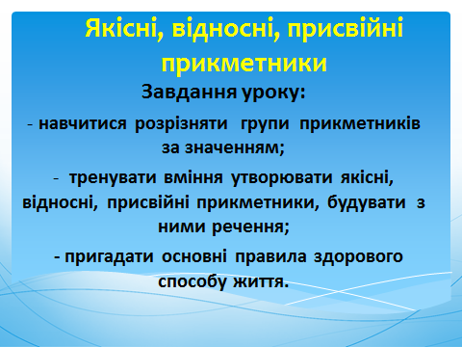
- Повідомлення теми і мети уроку
- З такої позитивної ноти і розпочинаємо наш урок, на якому ми не тільки навчимося розрізняти якісні, відносні та присвійні прикметники, знаходити їх у тексті, будувати речення, але й будемо подорожувати по містечку Здоров’ячок.

- Долаючи перешкоди, зберемо ось це «Колесо здоров’я» і дізнаємося, яких правил слід дотримуватись, щоб завжди бути бадьорим, радісним і здоровим. Розгорніть свої зошити, запишіть дату і тему уроку. Пам’ятайте про правильне положення тіла під час письма.
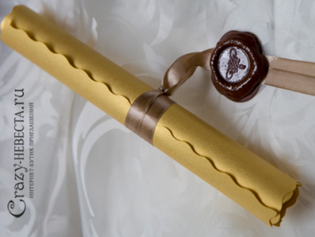
- Актуалізація опорних знань
- Отже, розпочнемо подорож, а дорогу нам вказуватиме ось ця віртуальна карта. Розгорнути її можуть лише надійні і відповідальні люди, які завжди дотримують слова. Ось зараз ми і перевіримо, чи дотримали ви своєї обіцянки і гарно вивчили правило про прикметник. На мої питання відповідаєте швидко і коротко ТАК або НІ.
- Бліц-опитування
- Прикметник – це самостійна частина мови?
- Прикметник відповідає на питання Як? Де? Коли? Звідки?
- Прикметник виражає ознаку предмета?
- Прикметник змінюється за родами, числами, відмінками?
- Чи можна визначити рід у прикметників, ужитих у множині?
- У реченні прикметник найчастіше виступає обставиною?
- Початковою формою прикметника є форма називного відмінка однини чоловічого роду? Слово ЗДОРОВИЙ є прикметником?
- Сприйняття і засвоєння навчального матеріалу?
- Пояснення учителя
- Молодці! Розгортаємо карту.
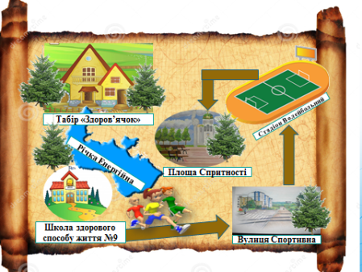
Точка відправлення – школа здорового способу життя №9, яка пропонує нам ознайомитись з казкою про прикметник. У родині Прикметників жили 3 брати. Молодший був зазнайком і тому намагався всі свої якості показати у більшій чи меншій мірі.
Він казав : « Я не просто сильний, а найсильніший, найдотепніший», але іноді у нього це не виходило і всі розуміли, що він менш сильний, менш дотепний. Це був якісний прикметник і відповідав він на питання Який? Яка? Яке? Які? Середній брат, діти, зовсім не бажав показувати свої якості у більшій чи меншій мірі, він любив знаходити відношення між предметами. Наприклад, ранок і зарядка – ранкова зарядка, шкіра і м’яч – шкіряний м’яч. Це був відносний прикметник. Відповідав він також на питання Який? Яка? Яке?Які? і утворювався за допомогою суфіксів (Учитель вивішує таблицю з прикладами творення відносних прикметників). А старший брат увесь час намагався навести лад у господі, а тому ходив і постійно питав: «Чий м’яч? Чия футболка? Чиє печиво?». І сам собі відповідав, підбираючи розкидані речі : «Братів м’яч, братова футболка, Галине печиво». Це був присвійний прикметник. Утворювався він за допомогою таких суфіксів. (Учитель вивішує таблицю з прикладами творення присвійних прикметників). Саме тому, діти, в українській мові прикметники за своїм значенням поділяються на якісні, відносні і присвійні. Тож спробуймо їх відшукати у тексті.
- Робота з текстом
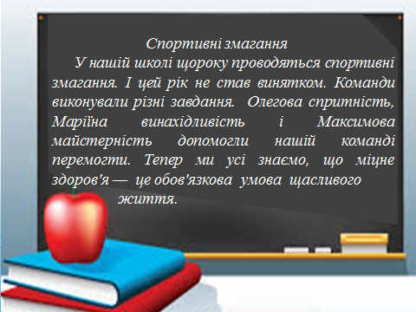
- Прочитайте текст. Визначіть стиль і тип мовлення. Знайдіть якісні, відносні, присвійні прикметники
- Визначіть тему і основну думку. Запишіть речення, у якому виражена основна думка тексту. Визначте рід, число, відмінок прикметників.
Спортивні змагання
У нашій школі щороку проводяться спортивні змагання. І цей рік не став винятком. Команди виконували різні завдання. Олегова спритність, Маріїна винахідливість і Максимова майстерність допомогли нашій команді перемогти. Тепер ми усі знаємо, що міцне фізичне здоров'я — це обов'язкова умова щасливого життя.
- Зверніть увагу, ми правильно виконали завдання, а тому отримуємо право відкрити червоні частинки нашого «Колеса здоров’я». Читаємо поради, які на них написані.[Роби ранкову зарядку] і [Не виконуй жодних фізичних вправ]. Яке правило буде сприяти нашому здоров’ю? Правильно! Прикріпимо його до нашого «Колеса здоров’я».
А шкідливу звичку відправимо у «Смітник шкідливих звичок». Продовжуємо подорожувати. І ось ми на вулиці Спортивній. Щоб не заблукати, звернімо увагу на дорожній знак, на якому міститься наступне завдання творчого характеру.
3. Творче завдання
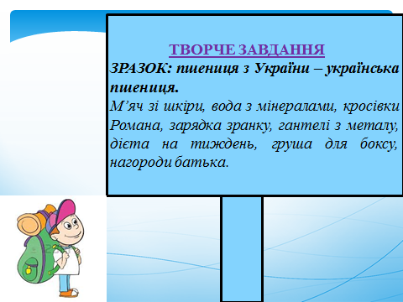
- Замініть описові іменники прикметниками за зразком. Усно визначте групу прикметника за значенням.
ЗРАЗОК: пшениця з України – українська пшениця.
М’яч зі шкіри, вода з мінералами, кросівки Романа, зарядка зранку, гантелі з металу, дієта на тиждень, груша для боксу, нагороди батька.
(Після виконання завдання діти відкривають частинки синього кольору і одну з них кріплять на «Колесо здоров’я»).
4. Фізкультхвилинка
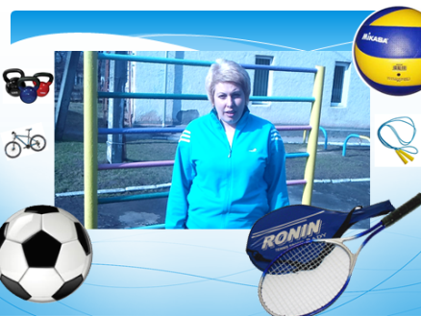
- Вулиця Спортивна привела нас до міського стадіону «Волейбольний», де нас вже очікує найголовніший тренер міста Олена Володимирівна. Послухаймо, що вона нам скаже. (Відео із записом проведення фізкультхвилинки учителем фізкультури).
- Фізкультпривіт, шестикласники! Ви виконали багато завдань, а, отже, втомились. Я пропоную вам відпочити, виконавши кілька простих вправ. Підніміться зі своїх місць, рівненько станьте біля парт і повторюйте рухи за мною.
Руки в боки.
Нахились вперед,
Нахились назад.
І направо, і наліво,
Щоб нічого не боліло.
Раз, два, три, чотири –
Набираємося сили.
Товаришу підморгни,
Вправу заново почни.

- Молодці. Вдалої подорожі. До зустрічі.
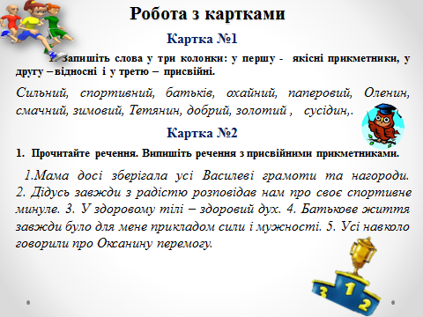
- Робота з картками.

- Перед нами площа Спритності. Той, хто потрапляє сюди, мусить показати свій розум і спритність у виконанні індивідуальних завдань. (Додаток 1)
(Учитель біля дошки працює зі слабким учнем над завданням картки №3. Завдання розміщене на плакаті розміром А3)
- Звірте виконані завдання із відповідями на екрані. Виправте допущені помилки. Молодці! З такою ж спритністю відкриваємо наступні правила і формуємо «Колесо здоров’я». (Після виконання завдання діти відкривають частинки синього кольору і одну з них кріплять на «Колесо здоров’я»).
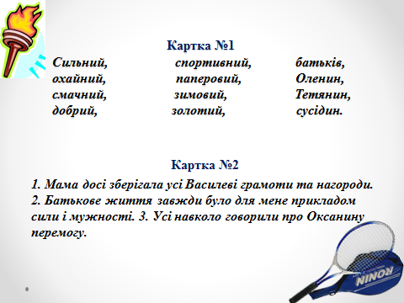
5. Робота в групах

52
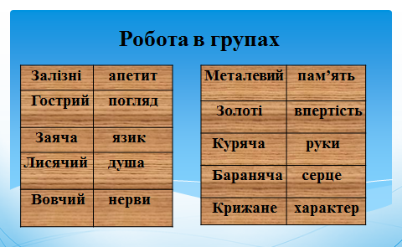
На околиці містечка перед нами відкривається чудовий краєвид, серед якого тече широка і повноводна річка Енергійна. Щоб перетнути її, нам необхідно змайструвати пліт зі слів-дощечок так, щоб утворились словосполучення (перехід прикметника з одного розряду в інший). Визначте розряди прикметників. (Клас ділиться на 2 групи, кожна з яких отримує по 10 дощечок-картонок і шнурівки. (Додаток 2).
(Результат роботи діти демонструють, зачитуючи готові словосполучення. Один з учнів відкриває наступну частинку «Колеса здоров’я» і зачитує правило здорового способу життя»).
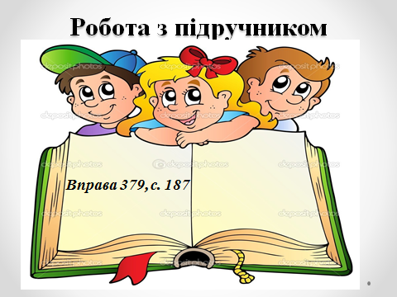
6. Робота з підручником.

- Річка нас винесла на берег, і ми опинились на заміському таборі відпочинку «Здоров’ячок». Його мешканці підготували нам завдання у підручнику на с.187, вправа 379 (усне виконання завдання ланцюжком, індивідуальне завдання вправа 380).
- Відкриваємо останню частинку колеса. Яке ж правило нам слід запам’ятати, а яке викинути у смітник шкідливих звичок? (Учитель зачитує правило і завершує побудову «Колеса здоров’я»). Отже, щоб бути завжди енергійними, спритними, веселими і здоровими, ми повинні дотримуватися простих, але дуже важливих правил, з яких ми сьогодні побудували «Колесо здоров’я». Давайте повторимо їх ще раз.(Діти по-одному повторюють складові «Колеса здоров’я» ).
VI. Підсумок уроку.

VII. Оцінювання навчальних досягнень учнів.
- Домашнє завдання
1.Виконати вправу 382 на с.188 ( індивідуальне завдання - вправа 383), опрацювати параграф 24.
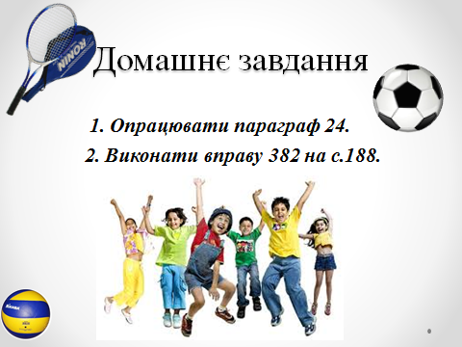

Додаток 2

Металевий | пам’ять
Золоті | впертість
Куряча | руки
Бараняча | серце
Крижане | характер
Залізні | апетит
Гострий | погляд
Заяча | язик
Лисячий | душа
Вовчий | нерви

Додаток 1
КАРТКА №1
- Запишіть слова у три колонки: у першу - якісні прикметники, у другу – відносні і у третю – присвійні. З одним із прикметників складіть речення.
Сильний, спортивний, батьків, охайний, паперовий, Оленин, смачний, зимовий, Тетянин, добрий, золотий, красивий, вовчий, сусідин, піщаний.

КАРТКА №2
- Прочитайте речення. Випишіть речення з присвійними прикметниками.
1.Мама досі зберігала усі Василеві грамоти та нагороди. 2. Дідусь завжди з радістю розповідав нам про своє спортивне минуле.3. У здоровому тілі – здоровий дух. 4. Батькове життя завжди було для мене прикладом сили і мужності. 5. Усі навколо говорили про Оксанину перемогу.
КАРТКА №3
- Підбери прикметники і з’єднай їх лінією з відповідним зображенням. Прикметники запиши.
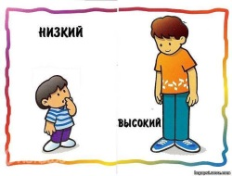
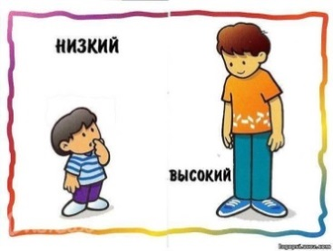

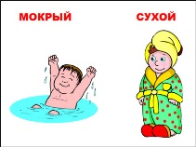
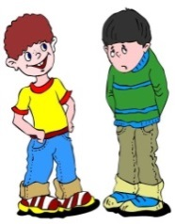
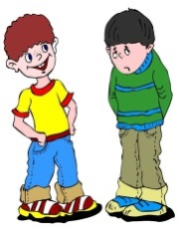

Високий, товстий, сухий, веселий, сумний, низький, худий, мокрий.

